ТОП опытов и экспериментов с детьми дошкольного возраста. Часть 2.

Подготовила Моржова М.А.

Октябрь 2024

Лучший способ познания законов химии, биологии и физики вместе с ребенком — это эксперименты для детей. Они бывают простыми и сложными, абсолютно наглядными и направленными скорее на воображение. Но они неизменно интересные.

***Разная плотность жидкостей***

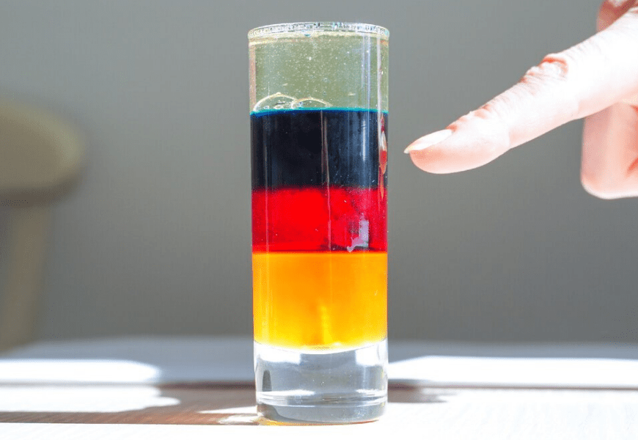

Понятие плотности вводится уже в школьном курсе физики. Но этот небольшой эксперимент поможет маленькому исследователю понять, что даже жидкости могут иметь разные плотности. Приступим!

Что понадобится: прозрачный высокий стакан, вода, жидкий краситель, жидкое мыло, подсолнечное масло, четыре мерных стаканчика.

Что делаем:

Наливаем все жидкости в мерные стаканчики;

Смешиваем воду и краситель;

Заливаем в высокий стакан жидкое мыло;

Сверху выливаем подкрашенную воду;

Потом в высокий стакан добавляем подсолнечное масло.

Сколько времени занимает эксперимент: 15 минут

***Ледяные мыльные пузыри***

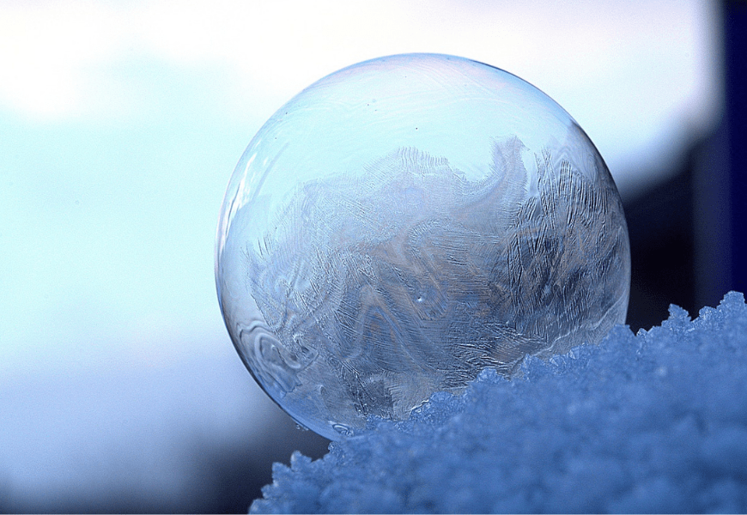

Ваш ребенок не хочет ждать лета, чтобы играть с мыльными пузырями? Тогда вам точно стоит провести этот эксперимент вместе с ним. Мыло замерзает при температуре в -7 градусов, поэтому провести его довольно просто.

Что понадобится: непосредственно жидкость для мыльных пузырей, свежий снег.

Что делаем:

Подготовьте жидкость для запускания пузырей;

Если ее нет, смешайте воду, жидкое мыло и глицерин;

Найдите свежую снежинку и аккуратно выдуйте на нее мыльный пузырь;

Смотрите, как пузырь быстро покрывается льдом и покрывается уникальным узором.

Сколько времени занимает эксперимент: 5 минут

***Дождь из тучки***

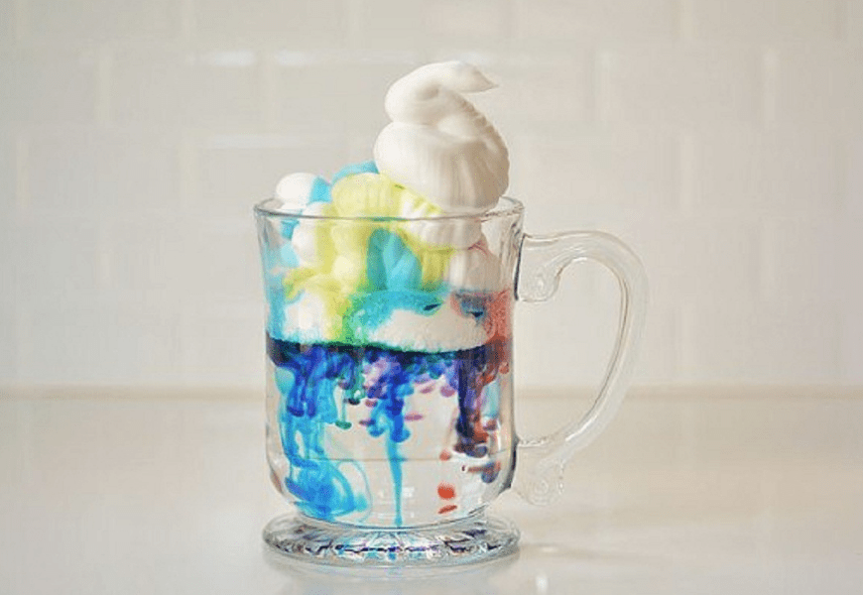

Оказывается, можно сделать настоящую тучку у себя дома. Чтобы реализовать эту яркую идею, понадобится довольно неожиданный материал, а именно пена для бритья. Но не сомневайтесь в этом эксперименте, он все еще простой и понятный.

Что понадобится: баночка с водой, пена для бритья, пищевые красители любых цветов.

Что делаем:

Растворите красители всех заранее заготовленных цветов;

На заполненную водой баночку вылейте пену в виде тучки;

Залейте поверх пены краситель и наблюдайте, как из тучки появляется разноцветный дождь.

Сколько времени занимает эксперимент: 15 минут

***Радуга на столе***

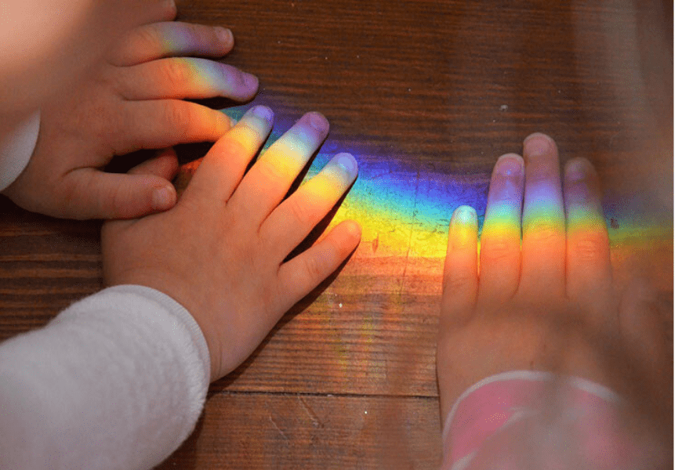

Возможно, физика ребенку еще не известна. Но он явно сталкивался с таким природным явлением как радуга. Создать радугу можно даже дома, но тут без помощи взрослого совсем маленькому экспериментатору вряд ли можно обойтись.

Что понадобится: емкость с водой, фонарь, зеркало, бумага.

Что делаем:

Поместите на дно емкости с водой зеркало;

Начните под небольшим углом светить на стекло;

Аккуратно меняйте положение руки, чтобы размер и четкость радуги менялись.

Сколько времени занимает эксперимент: 5 минут

Это интересно: радугу можно создать любых размеров, тут все зависит от величины емкости с водой, поэтому такой опыт часто проводят, чтобы после сделать милые фотографии.

***Невидимые лимонные чернила***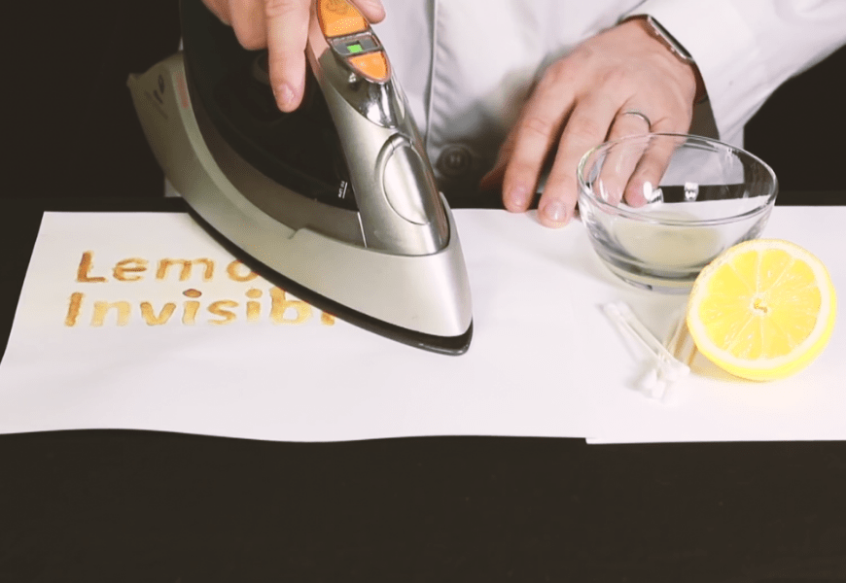

Ребенок интересуется мистикой и любит секреты? Тогда научите его готовить невидимые чернила. Скорее всего, этот эксперимент надолго увлечет его.

Что понадобится: зубочистка или ватная палочка, свежий лимон, белая тонкая бумага, утюг.

Что делаем:

Нужно выжать сок из фрукта;

При помощи зубочистки, которую надо заготовить заранее, напишите на бумаге любой текст;

Как только бумажка высохнет, прогладьте лист утюгом и смотрите, как текст постепенно появляется;

Если утюга нет, подержите бумажку над огоньком свечи. Эффект будет ровно тем же.

Сколько времени занимает эксперимент: 15 минут

***Настоящий хамелеон***

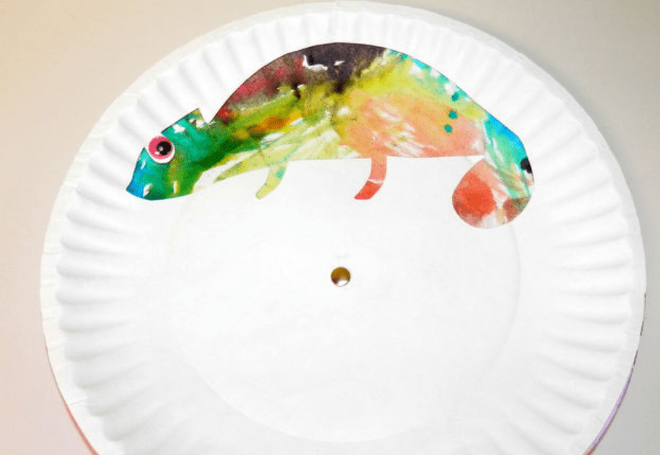

Этот опыт отличается от предыдущих, потому что в нем важнее не какая-то химическая реакция, а умение ребенка рисовать. Но, возможно, этим он и интересен.

Что понадобится: две пластиковые тарелки одинакового размера, игрушечные глаза, игла и нитки, фломастеры, ножницы.

Что делаем:

Поручите ребенку разукрасить тарелку на свой вкус, можно предложить нарисовать все цвета радуги;

Сами вырежьте фигуру хамелеона на второй тарелке;

Наложите одну тарелку на другую и сшейте их между собой в середине;

Налепите на хамелеонов глаза и медленно крутите, наблюдая, как меняются цвета у бумажного хамелеона.

Сколько времени занимает эксперимент: 15 минут

***Зажигаем радугу***

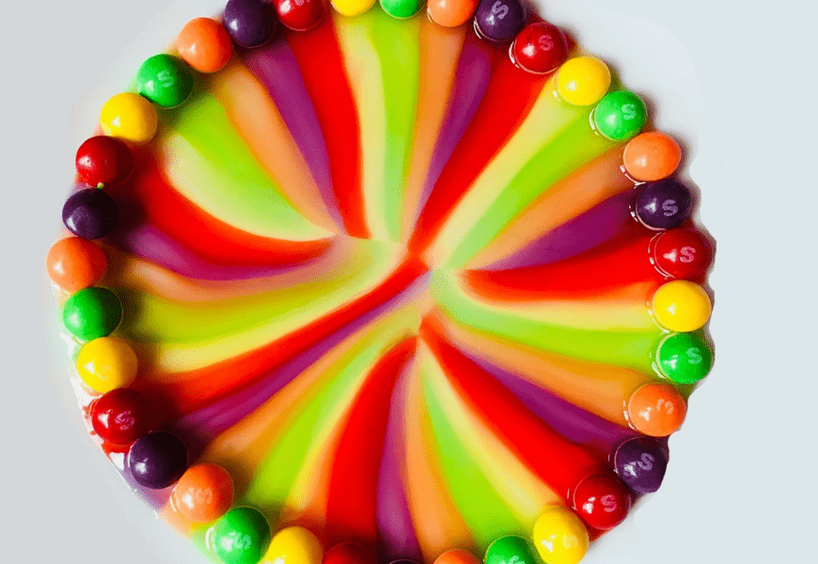

Есть лишняя пачка Skittles? Тогда обязательно воспользуйтесь этим вариантом игры с ребенком. Выходит уж очень наглядно. И, конечно, заставляет задуматься о том, как работают пищевые красители.

Что понадобится: тарелка, вода и пачка конфеток Skittles.

Что делаем:

Налейте в тарелку чистую воду;

Выложите по краю тарелки конфеты;

Ждите, пока не начнется химическая реакция, и наблюдайте, как к центру тарелки сходится радуга.

Сколько времени занимает эксперимент: 5 минут

***Разукрашиваем лед***

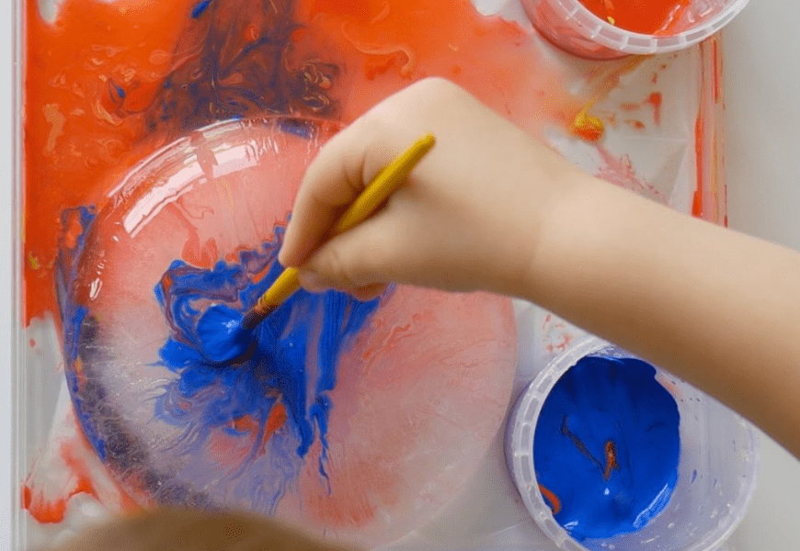

Если вы хотите заняться с ребенком цветотерапией, можно начать с разукрашивания льда. Это интересный опыт, который позволяет проверить, как образуются интересные цветовые переходы с помощью обычной краски.

Что понадобится: ледяные фигурки, вода, поваренная соль, пищевая краска.

Что делаем:

Размешайте воду с пищевой краской и солью;

Начните аккуратными мазками раскрашивать лед, наблюдая за тем, как меняются цвета;

Смотрите, как соль разъедает лед и помогает краске проходить все глубже в фигурку.

Сколько времени занимает эксперимент: 15 минут